Spett.le
REGIONE LAZIO ASSESSORATO LAVORO E DIREZIONE FORMAZIONE E AREA ATTUAZINE INTERVENTI
VIA R. RAIMONDI GARIBALDI, 7
00145 ROMA

OGGETTO: l’erogazione a saldo per progetto di inserimento lavorativo R.E.M. SRL DL024451-35036

Spett.le REGIONE LAZIO ASSESSORATO LAVORO E DIREZIONE FORMAZIONE E AREA ATTUAZINE INTERVENTI,
con la presente, siamo a richiederVi formalmente l’erogazione a saldo per progetto di inserimento lavorativo R.E.M. SRL DL024451-35036, per un importo di euro 5.856,00, corrispondente alla differenza tra acconto e rendicontato.
Restiamo in attesa di Vs cortese ma sollecito riscontro.
Distinti saluti
R.E.M. SRL

Patrica, 25/05/2016

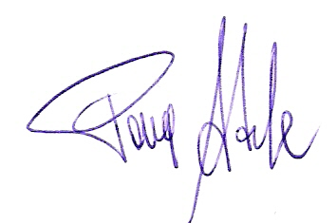
Firma del Rapp. Legale
Adele Pace

